通訳等ボランティアを募集しています！

財団法人香川県国際交流協会では、日本語の困難な在県外国人の皆さんをサポートし、県民等の国際理解を促進するため、通訳等ボランティア派遣事業を実施します。
ボランティアで活動いただける方の募集をしていますので、奮ってご応募下さい。

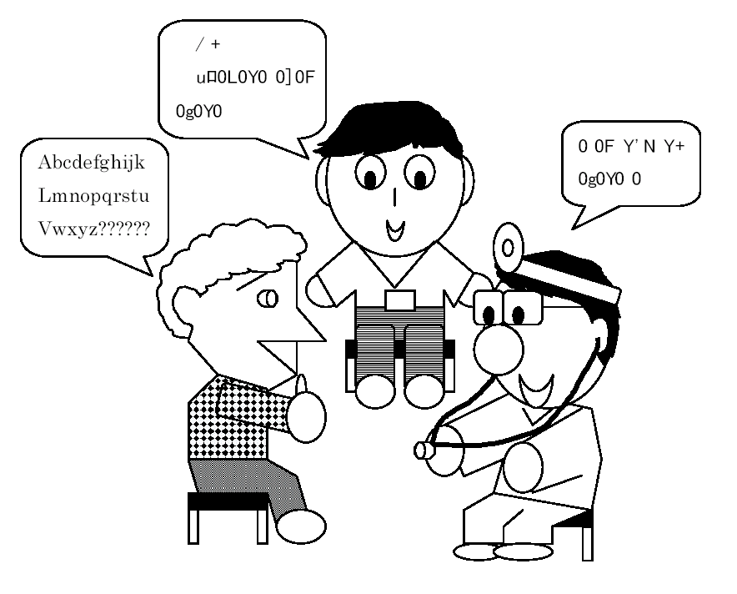
ＯＫ
夕べから頭痛が
ひどいそうです。

わかりました。
もうだいじょうぶですよ。
ＡＢＣＤＥＦ
ＧＨＩＧＫＬ
ＭＮＯＰＱＲＳ？？？？？

１．ボランティアの活動内容は？
種 類 | 活 動 内 容
①通訳ボランティア | 日本語の困難な在県外国人が医療機関、保健福祉機関等を利用する場合の通訳を、ボランティアでサポートします。
②日本語指導ボランティア | 日本語の困難な在県外国人を対象に、日常生活で必要な日本語の指導を、ボランティアでサポートします。
③日本文化等理解ボランティア | 在県外国人を対象に、料理、茶道、民踊、スポーツ等による相互理解を深める活動を、ボランティアでサポートします。
④国際理解ボランティア | 学校教育機関等で、在県外国人や国際協力・留学等経験者の体験等の紹介や語学指導等を行い、外国人との共生や国際理解の普及啓発を行います。

２．ボランティアの活動の流れは？(通訳ボランティアの場合)

医療機関、保健福祉機関等

日本語の困難な在県外国人

①派遣要請 ④打合せ等 ①派遣要請
③派遣者決定
⑥実績報告 ⑤通訳等の活動
②連絡調整

香川県国際交流協会

ボランティア登録者
③派遣者決定
⑥実績報告

3、活動に際しての具体的条件は？
（１）ボランティアは、高度な専門知識を要する活動、感染症等危害の及ぶおそれがある活動、営利を主目的とする活動、その他ボランティアの活動として適当でないものには従事しません。
（２）ボランティアの活動の謝金及び交通費並びに資料代*は、派遣を要請した医療機関等が支給します。
（３）謝金は１時間当たり1,000円、交通費は実費（自動車利用の場合は10㎞当たり200円）、資料代*は上限2,000円が基準です。
（４）ボランティアの活動により生じたボランティア自身への事故に備えて、協会で保険制度に加入します。
（５）派遣されたボランティアの活動に伴う医療上及び司法上等の責任は、派遣を要請した者が負うことになります。
（６）県内で災害等が発生し、又は発生する恐れがある場合など、緊急の必要に迫られたときは、登録された情報のうち必要な事項を県又は市町に提供し、県又は市町が、当該被災地で被災外国人等を対象に通訳、翻訳等を行うボランティアの活動に従事することを直接依頼する場合があります。
（*資料代は日本語指導・国際理解・日本文化等理解ボランティアで特に必要な場合に限ります。）

４．ボランティアの活動に参加するには？
ボランティアの活動に参加するには、事前の登録が必要です。（登録には、後日ご案内する集合研修の受講が必須となります。研修会は年1回開催します。）別紙の「ボランティア登録申込書」を記入のうえ、Ｅメール、ＦＡＸ又は郵送で、財団法人香川県国際交流協会までお申し込みください。

郵送先：〒760-0017 高松市番町一丁目11-63 アイパル香川
財団法人香川県国際交流協会「通訳等ボランティア派遣事業担当」あて
Ｅメール送信先：toroku@i-pal.or.jp/ ☎：087-837-5908 ＦＡＸ送信先：087-837-5903

通訳等ボランティア派遣事業ボランティア登録申込書（新規・継続）
（第１号様式）
ID：
西暦 年 月 日
財団法人香川県国際交流協会 理事長 殿

私は、次の条件を承諾のうえ、通訳等ボランティア派遣事業のボランティアへの登録を申し込みます。
①ボランティアの登録は、協会が指定する研修を修了した者に対し行うものであること。また、登録された事項（氏名、性別、年齢、住所、及び連絡先を除く。）は、一般の利用に供するため、公にするものであること。
②協会からの要請があったときは、ボランティアの活動が行えるよう努めること。
③ボランティアとして派遣されたときは、派遣先の指示に従い、誠実に活動を行うこと。ただし、高度な専門知識を要する活動、感染症等危害の及ぶおそれがある活動、営利を主目的とする活動、その他ボランティアの活動として適当でないものには従事しないこと。
④派遣活動で知り得た個人情報等の内容を、みだりに他人に知らせ、又は不当な目的に利用してはならないこと。ボランティアの登録を解除した後も同様とする。
⑤県内で災害等が発生し、又は発生する恐れがある場合など、緊急の必要に迫られたときは、登録された情報のうち必要な事項を県又は市町に提供し、県又は市町が、当該被災地で被災外国人等を対象に通訳、翻訳等を行うボランティアの活動に従事することを直接依頼する場合があること。
ふりがな |  |  |  |  |  |  |  |  |  |  |  |  | 国 籍 |  |  |  |  |  |  |  | 性別 |  |  |  |  |  | 生年月日
氏 名 | （姓） （名） |  |  |  |  |  |  |  |  |  |  |  |  |  |  |  |  |  |  |  | □男  □女
住 所 | 〒 |  |  |  |  |  |  |  |  |  |  |  |  |  |  |  |  | 最寄駅
連 絡 先  （いずれかの電話番号は必須） | 電 話：（自 宅） （携 帯）
連 絡 先  （いずれかの電話番号は必須） | ＦＡＸ：（ ）
連 絡 先  （いずれかの電話番号は必須） | Ｅ-mail（パソコン）
連 絡 先  （いずれかの電話番号は必須） | Ｅ-mail（携 帯）
希望するボラン  ティアの活動日 | 月曜日 | 火曜日 |  | 水曜日 |  |  |  |  | 木曜日 |  |  |  |  |  | 金曜日 |  |  |  |  |  |  |  | 土曜日 |  |  |  |  |  |  | 日曜祝日
希望するボラン  ティアの活動日 | □午前  □午後  □夜間 | □午前  □午後  □夜間 |  | □午前  □午後  □夜間 |  |  |  |  | □午前  □午後  □夜間 |  |  |  |  |  | □午前  □午後  □夜間 |  |  |  |  |  |  |  | □午前  □午後  □夜間 |  |  |  |  |  |  | □午前  □午後  □夜間
希望するボラン  ティアの活動日 | （上記のほかの条件等） |  |  |  |  |  |  |  |  |  |  |  |  |  |  |  |  |  |  |  |  |  |  |  |  | 職 業
希望するボラン  ティアの活動日 |  |  |  |  |  |  |  |  |  |  |  |  |  |  |  |  |  |  |  |  |  |  |  |  |  | - フルタイム  - パートタイム  - 無職  - 学生（ ）
希望するボラン  ティアの種類  （複数選択可） | □ 通訳ボランティア 言語：（ 語）・（ 語）・（ 語）  （→別紙（第１号様式－①）にもご記入願います）  □ 日本語指導ボランティア  （→別紙（第１号様式－②）にもご記入願います）  □ 日本文化等理解ボランティア  （→別紙（第１号様式－③）にもご記入願います）  □ 国際理解ボランティア  （→別紙（第１号様式－③）にもご記入願います）
＊協会使用欄

年 月 日記入
（第１号様式－①）
通訳ボランティア登録用質問票
※この質問票への回答をもとに、派遣依頼者からの希望条件との調整を行った上で、正規登録者から優先的にボランティアとしての派遣を依頼させていただきます。
※記入内容に変更があった場合には、すみやかに（財）香川県国際交流協会までお知らせください。
ふりがな
氏 名 | （姓） （名）
①通訳言語に関すること | 語 （その言語は母国語ですか？ □はい □いいえ）  （取得資格、検定など）＊特に英語の方はＴＯＥＩＣ、英検などについて記入ください。  ＊日本語以外が母国語の方は、日本語に関する取得資格を記入ください。  （外国滞在年数、通訳経験など）
①通訳言語に関すること | 語 （その言語は母国語ですか？ □はい □いいえ）  （取得資格、検定など）＊特に英語の方はＴＯＥＩＣ、英検などについて記入ください。  ＊日本語以外が母国語の方は、日本語に関する取得資格を記入ください。  （外国滞在年数、通訳経験など）
②個人の経験に関すること | （医療関係、教育関係、福祉関係の取得資格・勤務経験など）
③その他質問 | 医療機関での通訳の引受けは可能ですか？ □はい □いいえ  災害時等の翻訳（被災者への情報提供）や、教育機関からのお知らせ等の翻訳の引き受けは可能ですか？ □はい □いいえ

（第１号様式－②）
年 月 日記入
日本語指導ボランティア登録用質問票
※この質問票への回答をもとに、派遣依頼者からの希望条件との調整を行った上で、正規登録者から優先的にボランティアとしての派遣を依頼させていただきます。
※記入内容に変更があった場合には、すみやかに（財）香川県国際交流協会までお知らせください。
ふりがな
氏 名 | （姓） （名）
①日本語教授法学習形態について | 日本語・日本語教育について、どちらで勉強しましたか。該当するものに〇をつけてください。  - アイパルの日本語ボランティア講座  - 民間の日本語ボランティア講座  - 通信教育  - 大学等  - 自治体等が実施する養成講座  - その他（ ）
②日本語指導経験について | 今までに日本語指導の経験はありますか（プライベートも含む。） （ □有り □無し ）  ある方は、内容を簡単にご記入ください。
②日本語指導経験について | どこで（場所・機関・国等） | 対象・人数 | 期間
②日本語指導経験について | 使ったことがある教材があればお書きください。  ・ ・  ・ ・  ・ ・  ・ ・
③今後の派遣に関して | 交通費のみの支給でも依頼は可能ですか？ （ □はい □いいえ ）
④外国語能力について  ＊日本語以外の言語が話せる方は、こちらにもご記入ください。 | ＊通訳ボランティア申込み （ □済 □希望しない ）
④外国語能力について  ＊日本語以外の言語が話せる方は、こちらにもご記入ください。 | 語 （その言語は母国語ですか？ □はい □いいえ）  （取得資格、検定など）＊特に英語の方はＴＯＥＩＣ、英検などについて記入ください。  ＊日本語以外が母国語の方は、日本語に関する取得資格を記入ください。  （外国滞在年数、通訳経験など）

年 月 日記入
（第１号様式－③）
日本文化等理解ボランティア・国際理解ボランティア登録用質問票
※この質問票への回答をもとに、派遣依頼者からの希望条件との調整を行った上で、正規登録者から優先的にボランティアとしての派遣を依頼させていただきます。
※記入内容に変更があった場合には、すみやかに（財）香川県国際交流協会までお知らせください。
ふりがな
氏 名 | （姓） （名）
①日本文化等理解ボランティアに関すること | テーマ
①日本文化等理解ボランティアに関すること | 内 容 | ＊実施できる講演・活動の概要をご記入ください。
②国際理解等ボランティアに関すること | テーマ
②国際理解等ボランティアに関すること | 対象国
②国際理解等ボランティアに関すること | 内 容 | ＊実施できる講演・活動の概要をご記入ください。
②国際理解等ボランティアに関すること | 資格・指導  経験等 | ＊具体的にご記入ください。
③外国語能力について  ＊日本語以外の言語が話せる方は、こちらにもご記入ください。 | ＊通訳ボランティア申込み （ □済 □希望しない ）
③外国語能力について  ＊日本語以外の言語が話せる方は、こちらにもご記入ください。 | 語 （その言語は母国語ですか？ □はい □いいえ）  （取得資格、検定など）＊特に英語の方はＴＯＥＩＣ、英検などについて記入ください。  ＊日本語以外が母国語の方は、日本語に関する取得資格を記入ください。  （外国滞在年数、通訳経験など）

